Профилактика и психокоррекция трудностей адаптации у первоклассников.
1. Наблюдение за процессом адаптации у учащихся первых классов (на первичном вторичном этапе).
Формы и методы: Целевое посещение уроков наблюдение во вне ечебное время.
Результат: Выявление учащихся испытывающих трудности адаптации на первичном этапе и вторичном этапе путем наблюдения.
2. Психолого-педагогическая диагностика, направленная на выявления уровня адаптиции первоклассников.
Формы и методы: 1. Анализ педгогической документации и материалов предыдущих исследований. 2. Экспертный опрос педагогов . 3. Экспертный опрос родителей первоклассников.4. Психологическое обследования первоклассников (тестирование групповое). 5. Углубленное психологическое обследование учащихся(индивидуально).6. Психологическое обследовагие готовности к школьному обучению детей поступающих в школу.
Результат:1. Выявление учащихся испытывающих трудности адаптации(на первичном и вторичном этапе) путем диагностики.
2. Выявление уровни готовности детей к школьному обучению, с целью компенсации устранение и восполнения имеющихся пробелов.
3. Коррекционно - развивающая работа на этапе первичной и вторичной адаптации.
Формы и методы: 1. Кррекционно - развивающие занятия с учащимися. 2.Коррекционно-развивающия работа с учащимися (индивидуально).
Результат: 1. Формирование психологического статуса школьника у первоклассников испытывающих трудности адаптации коррекция эмоциональнл-волевой сферы, преодоление интеллектуальных трудностей при обучентт в школе.
4.Консультационная и просветительская работа с родителями первоклассников.
Формы и методы: 1.Психологическая выработка единых требований к первокласснику и в семье и в школе. 2. Общее родительское собрание трудности первых месяцев обучения в школе. 3. Родительское собрание итоги первичной адаптации детей в школе.4. Индивидуальное консультирование.
Результаты: 1 Повышение психологической компетентности в вопросах переживаемого детьми периода , принятие родителями на себя определенной ответственности за ребенка , совместное решение проблемных ситуаций.
5. Консультационная и просветительская работа с педагогами первых классов.
Формы и методы: 1 Меод учеба Знакомство с программой Учеба для педагогов кризис 7 лет. Возростные особенности трудности особенности .
Результаты: 1 Повышение психолгической компетентности педагогов , привидение в соответствие педагогической и психологической стороны деятельности учителя, работающего с первоклассниками с целью оказания помощи учащимся в период адаптации
6. Подведение итогов первичной и вторичной адаптации первоклассников.
Формы и методы: 1. Педконсилиум по итагам первичной адаптации учащихся в первых классах школы.2. Малый педсовет итоги адаптации.
Результаты: 1. Выработка стратегии тактики в окозании помощи учащимся испытывающим трудности адаптации в школе.
7. Методическое и аналитическая работа.
Формы и методы: 1. Подготовка опросников , анкет, тестов. 2.Обработка диагностики анализ деятельности.
Результаты. 1.Осуществление готовности к выявлению запланированных мероприятий осмысление результатов проведенной работы.
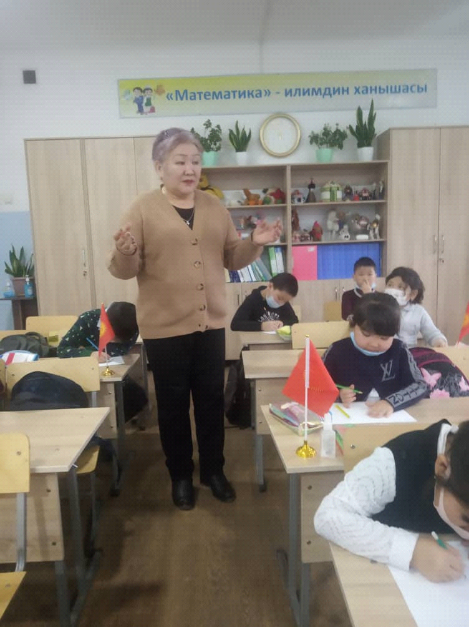

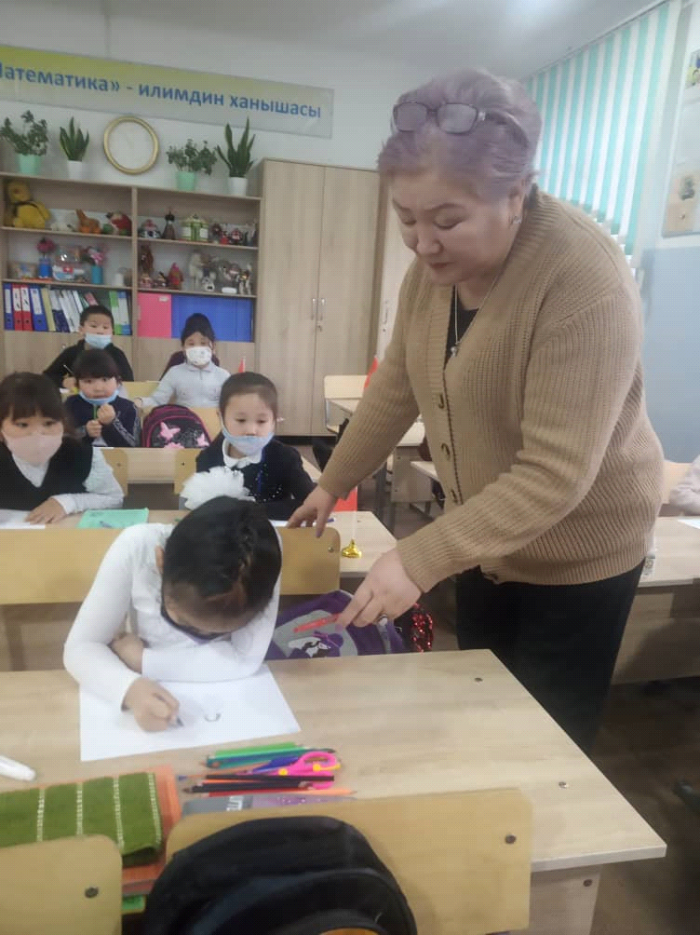

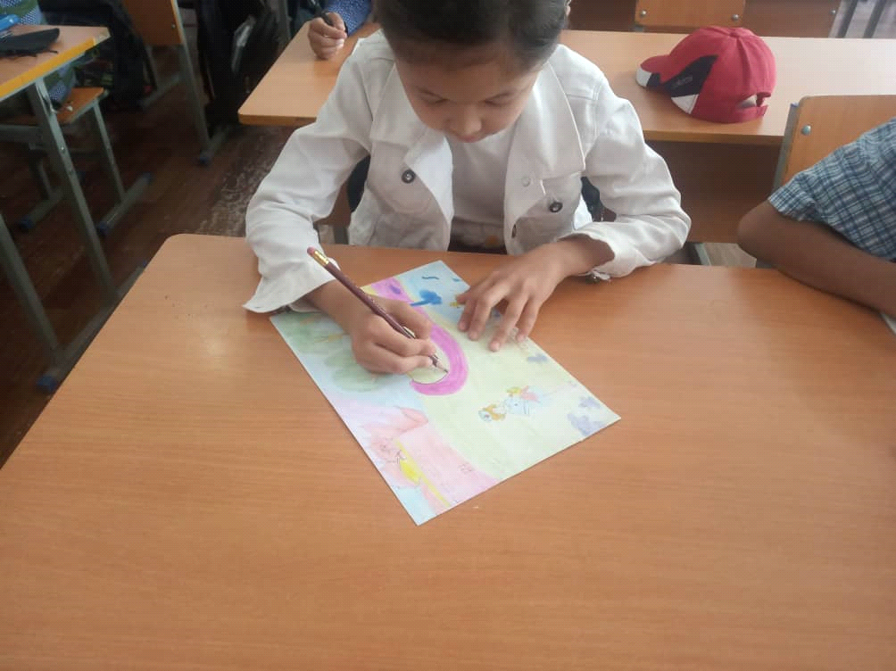

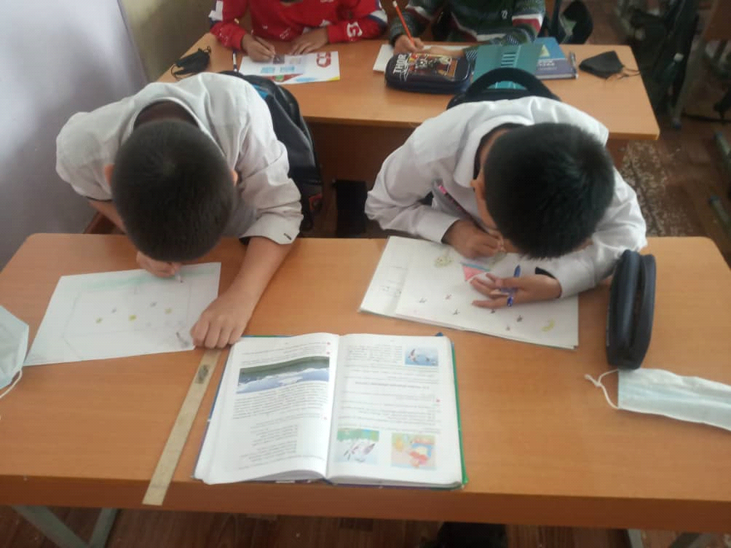

Развитие познавательных способностей учащихся 2-3 классов.
1. Наблюдение учащихся.
Формы и методы: 1. Целевое посещение уроков во 2 классах.
Результат: Выявление учащихся имеющих недостаточный уровень развития памяти , внимания, логического мышления путем наблюдения.
2. Психолого - педагогическая диагностика направленная на выявление познавательных возможностей 2-3 классов школы.
Формы и методы: 1.Экспертный опрос педагогов . 2.Диагностика развития памяти , внимания у учащихся 2 классов . 3. Диагностика развития мышления у учащихся 3 классов.
Результаты: 1 Выявление учащихся имеющих низкий и недстаточный уровенб развития памяти.2 Внимания логического путем проведения диагностики и развитие познавательной сферы учащихся 2-3 классов.
3. Коррекционно-развивающая работа.
Формы и методы: 1 Коррекционно-развивающая занатия с учащимися 2-3 классов по развитию памяти , внимания, логического мышления.
Результаты: Преодоление интеллектуальных трудностей при обучении в школе. Повышение уровня развития внимания памяти, логического мышления у учащихся.
4. Консультацонная и просветительская работа с родителями учащихся 2-3 классов.
Формы и методы: 1 Родительское собрание "Интеллектуальное развитие детей". как помочь развиваться памяти внимания. 2. Индивидуальное консультирование.
Результаты: 1 Повыщение психологической компетенции родителей учащихся , организация условий развития познавательной сферы ребенка дом условиях.

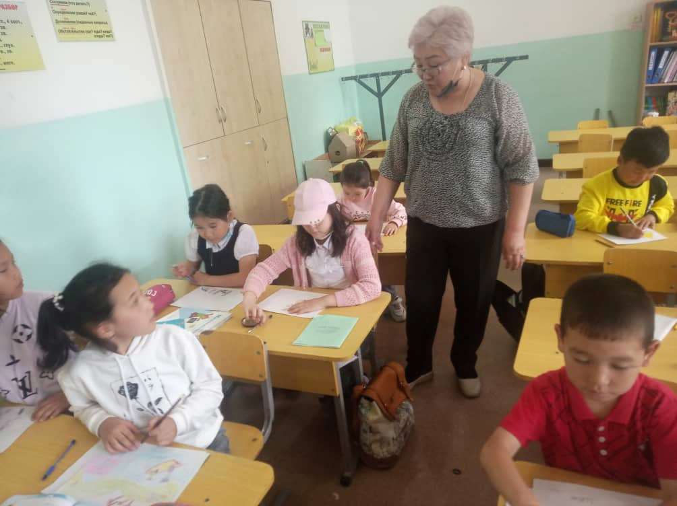

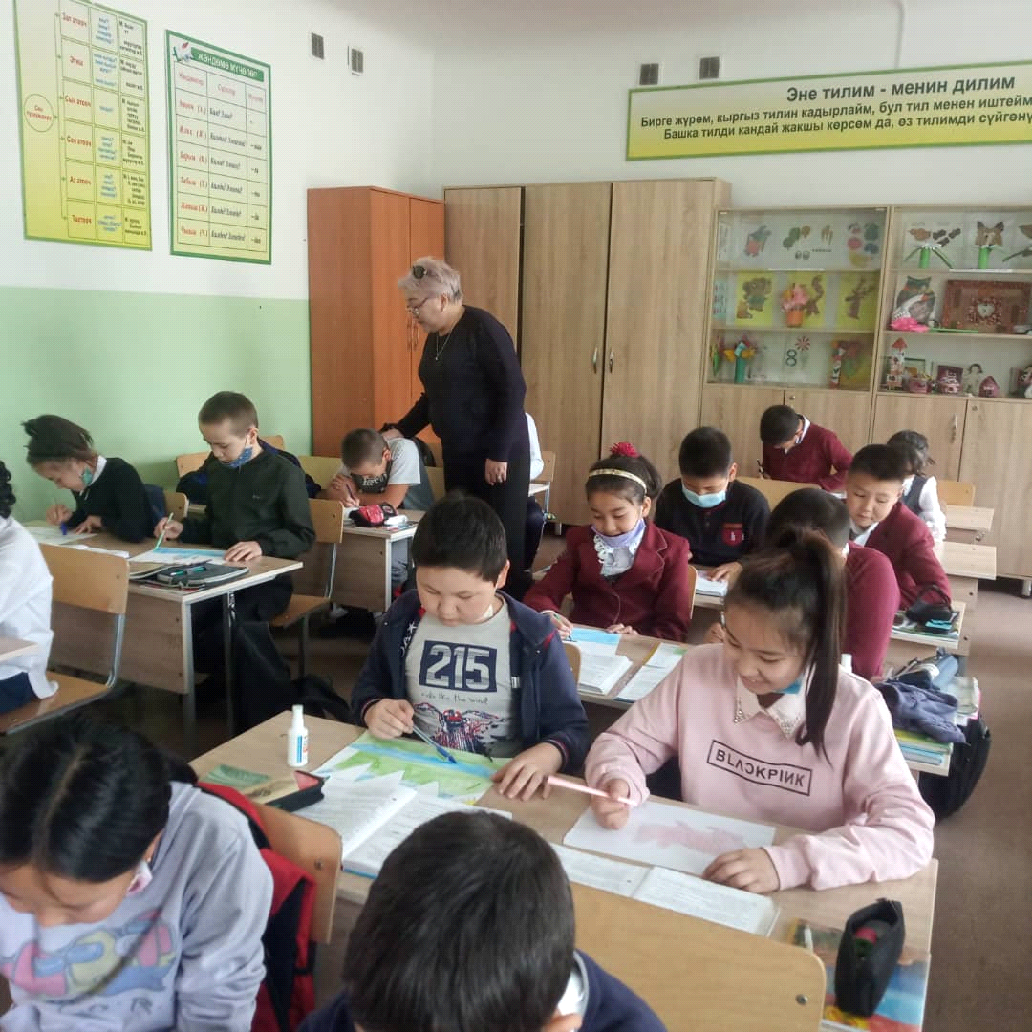

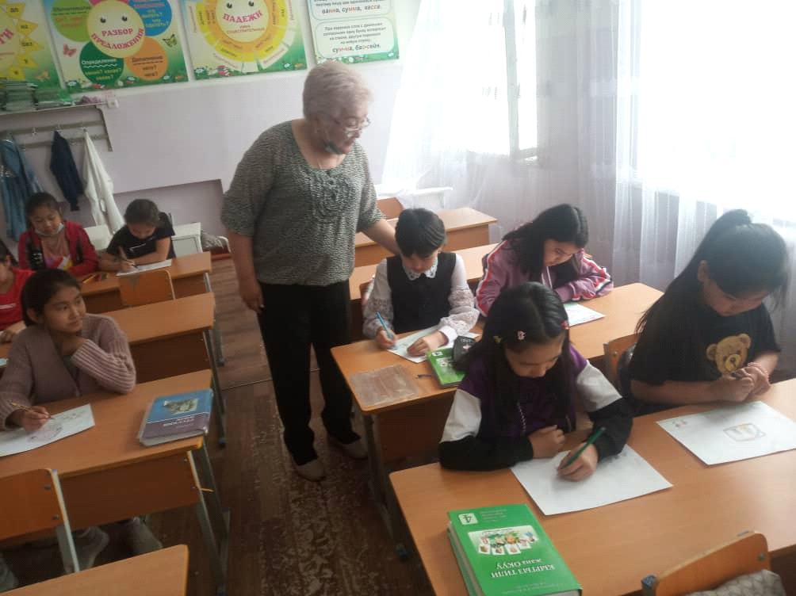

Психологическая подготовка учащихся 4-х классов к переходу в среднюю школу.
1. Наблюдение учащихся.
Формы и методы: 1 Целевое посещение уроков в 4-классах.
Результаты: 1 Выявление учащихся испытывающих проблемы в мотивационно-личностной , интеллектуальной сферах в межличностном общении путем наблюдения.
2. Психолого-педагогическая диагностика.
Формы и методы: 1 Экспертный опрос педагогов. 2 Диагностика межличностных отношений в коллективе в интеллектуальной сфере.
Результаты: Выявления уровня готовности учащихся к переходу в среднюю школу путем диагностики.
3. Коррекционно-развивающая работа.
Формы и методы: 1 Коррекционно - развивающие занятия (индивидуально). Классные часы.
Результаты: Формирование компетентности школьного статуса относящихся к интеллектуальной мотивационной сферам системе отношений и социальному поведению.

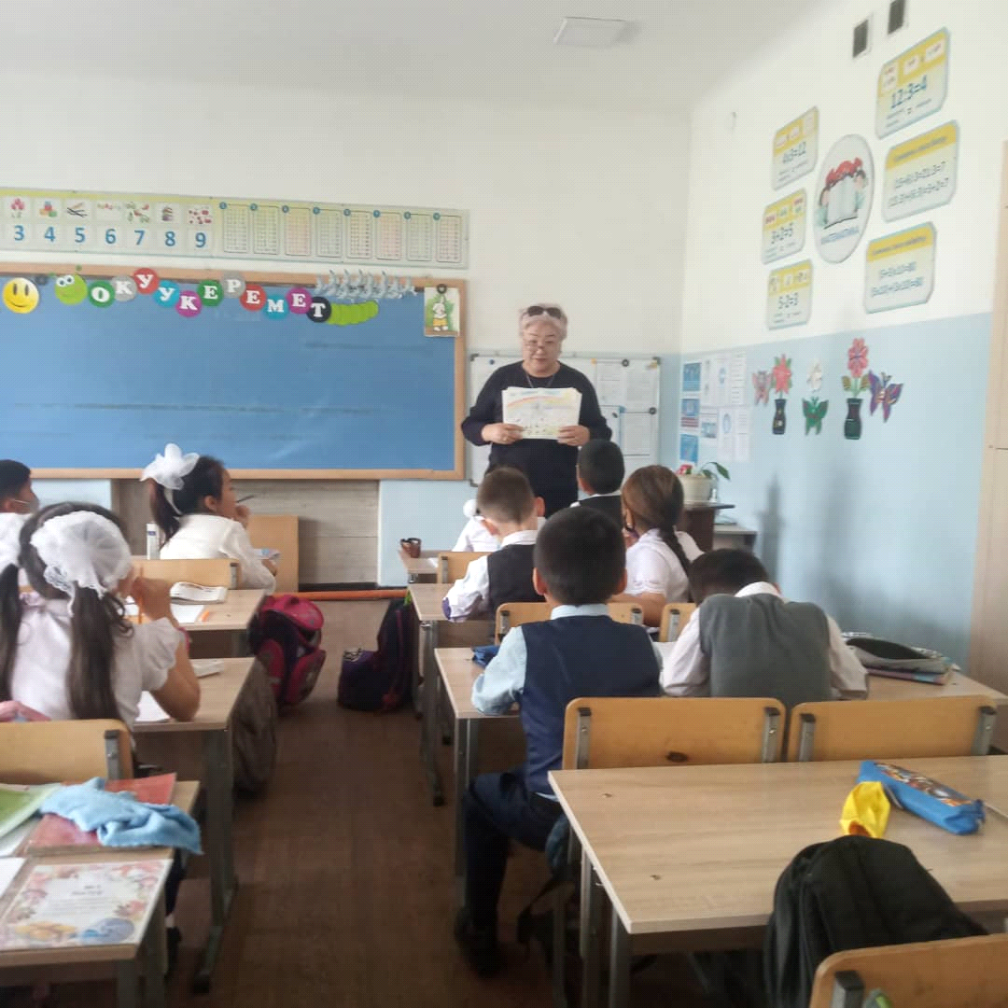

Психологическое сопровождение учащихся 5 классов в период адаптации к новым условиям.
1. Набдюдение за процессом адаптации у учащихся 5-классов (на первичном и на вторичном этапе)
Формы и методы: 1. Целевое посещение уроков , наблюдение во вне учебное время.
Результаты: Выявление учащихся, испытывающих, испытывающих трудности адаптации на первичном этапе и вторичном этапе путем наблюдения.
2. Психолого-педагогическая диагностика, направленная на выявление уровня адаптации первоклассников.
Формы и методы: 1. Анализ педагогической документации и материалов предыдущих исследований. 2. Экспертный опрос педагогов.3. Экспертный опрос родителей пятиклассников.4. Психологическое обследование пятиклассника.
Результаты. Выявление учащихся испытывающих трудности адаптации.
3. Коррекционно-развивающая работа на этапе первичной и вторичной адаптации.
Формы и методы: 1.Кррекционно-развивающие занятия с учащимися. 2.Коррекционно-развивающая работа с учащимися(индивидуально).
Результаты: 1.Повышение положительного отношения к учебе.Учебной активности; коррекция эмоционально-волевой сферы.Преодоление интеллектуальных трудностей при обучении в школе.
4.Консультационная и просветительская работа с родителями первоклассников.
Формы и методы: 1. Общее родительское собрание:"Мотивация познавательной деятельности пятиклассника". 2. Родительское собрание:"Итоги адаптации детей к школе".
Результаты: Повышение психологической компетентности в вопросах переживаемого детьми периода, понятие родителями на себя определенной ответственности за ребенка. Совместное решение проблемных ситуаций.
5. Консультационная и просветительская работа с педагогами 5-классов.
Формы и методы: 1. Метод.Учеба:"Основные проблемы, возникающие в период адаптации к условиям обучения в средней школе". 2. Консультирование по актуальным вопросам, касающихся проблем обучения, поведения конкретных детей или класса в целом.
Результаты: Повышение психологической компетенции педагогов, приведение в соответствии педагогической и психологической стороны деятельности учителя, работающего с пятиклассниками с целью оказания помощи учащимся в период адаптации.
6. Подведение итогов первичной и вторичной адаптации первоклассников.
Формы и методы: 1. Педконсилиум по итогам первичной адаптации пятых классах школы. 2.Малый педсовет "Итоги адаптации пятиклассников".
Результаты: Выработка стратегии и тактики в оказании помощи учащимся , испытывающим трудности адаптации в школе.
7. Методическая и аналитическая работа.
Формы и методы: 1.Подготовка опросников . анкет, тестов. 2. Подготовка к собраниям , психологическим гостиным, коррекционно-развивающим занятиям. 3.Изготовление наглядных пособий для коррекционно- развивающих занятий. 4.Обработка диагностики. 5.Анализ деятельности.
Результаты: Осуществление готовности к выполнению запланированных мероприятий. Осмысление результатов проведенной работы.

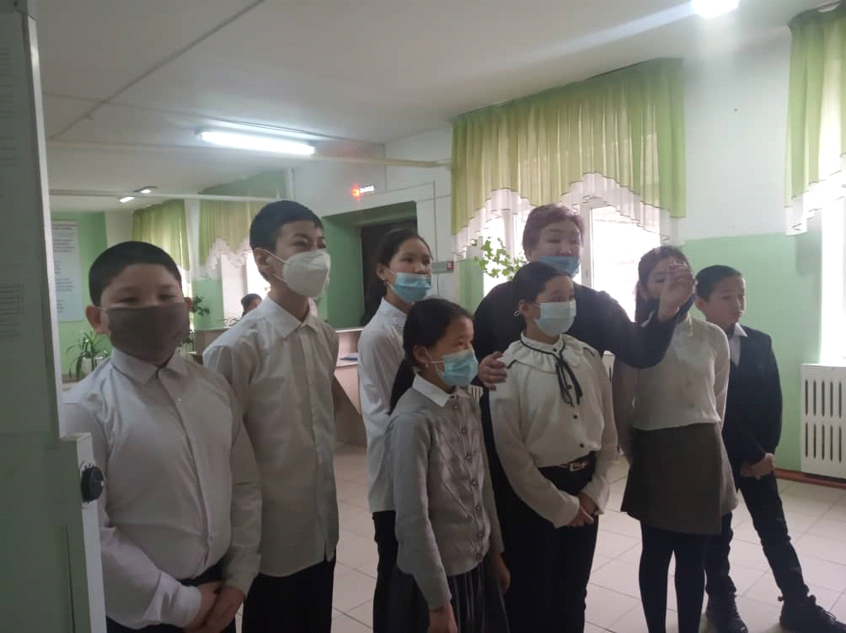
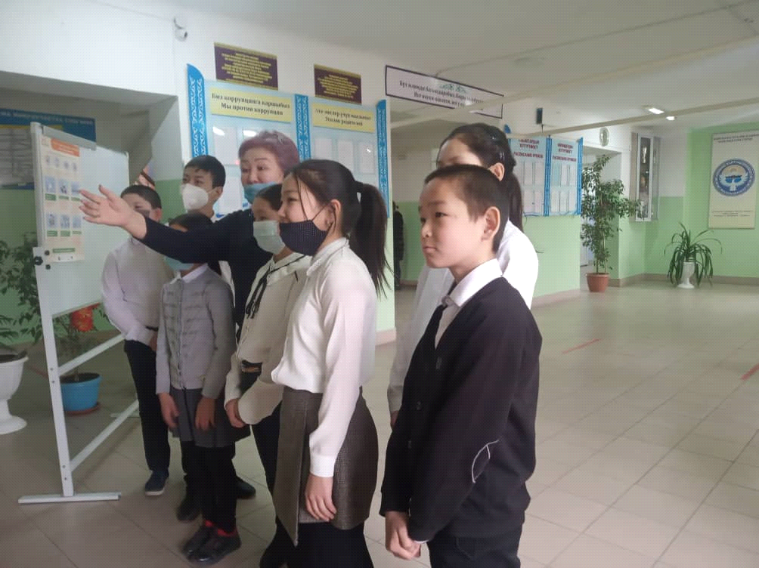
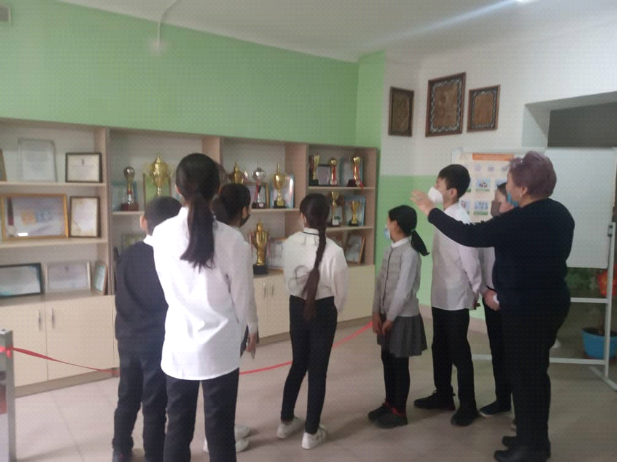

Психологическая помощь учащимся 9-10 классов в профессиональном самоопределении.
1. Психологическая диагностика
Формы и методы: 1. Диагностика первичной профессиональной направленности (9кл) групповая. 2. Диагностика профессиональной направленности (индивидуально)
Результаты: Определение способностей к тому или иному виду деятельности, профессиональных склонностей, интересов, предпочтений, индивидуальных возможностей способствующих начальному профессиональному самоопределению.
2.Развивающая работа.
Формы и методы: 1. Предпрофильный курс по психологии: ПРОГРАММА ШКОЛЫ. "Путь к успеху" (9-10 кл.) 2. Классные часы.
Результаты: Овладение социально психологическим знаниям.Осознание свих профессиональных предпочтений эмоционального отношения к выбору профессии.
3. Консультация работа с учащимися
Формы и методы: Индивидуальные и групповые консультации.
Результаты: Продвижение в процессе принятия решения о выборе профессии. Психологическая поддержка.
4. Методическая и аналитеческая работа.
Формы и методы: 1.Подготовка опросников, тестов. 2.Подготовка к курсу , к классным часам , родительским собраниям. 3. Изготовление наглядных пособий для занятий. 4. Обработка диагностики. 5.Анализ деятельности.
Результаты: Осуществлении готовности к выполнению запланированных мероприятий. Осмысление результатов проведенной работы.
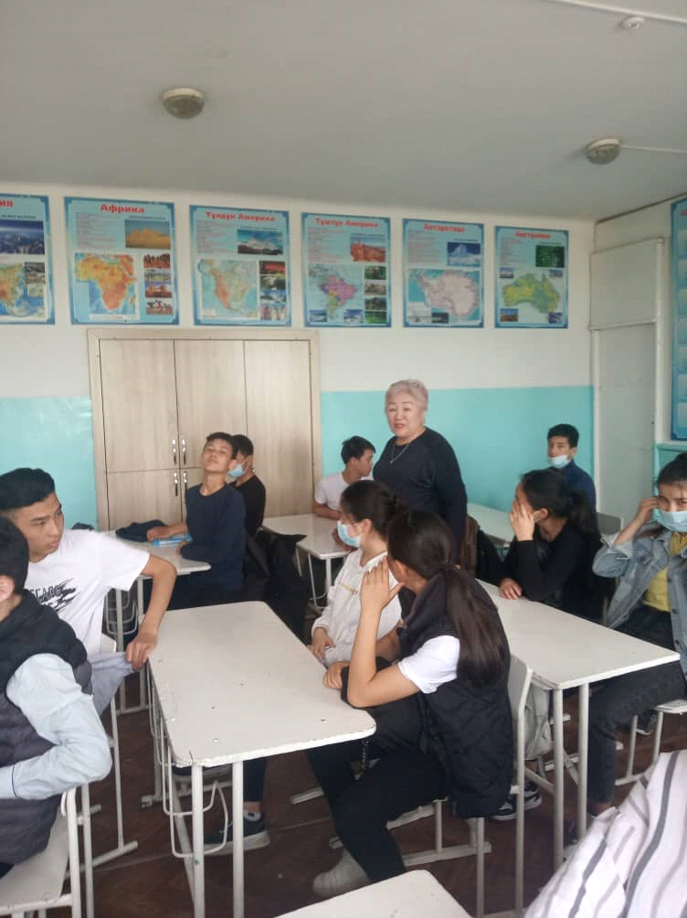
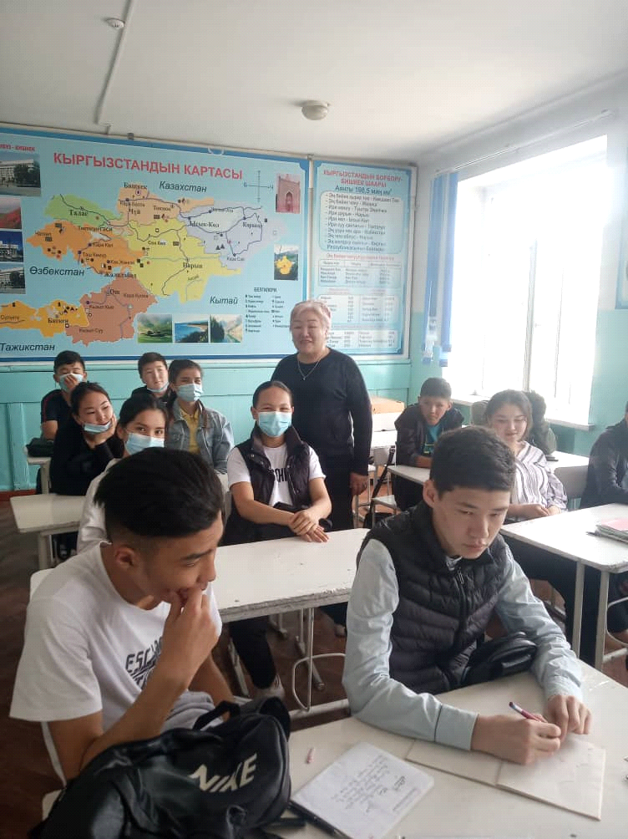

Психологическая помощь учащимся 11, 9 классов в подготовке к экзаменам.
1. Коррекционно-развивающая работа
Формы и методы: 1.Тренинг: "Психологическая подготовка к экзаменам". 2. Классный час.
Результаты: Отработка стратегии и тактики поведения в период подготовки и во время экзамена; обучения навыкам саморегуляции, самоконтроля, повышение уверенности в себе , в свои силы.
2. Консультативная работа с учащимися.
Формы и методы: Индивидуальные и групповые консультации.
Результаты: Осознание собственной ответственности за себя, свое поведение , анализ своих установок.
3. Консультативная и просветительская работа с родителями и педагогами, работающими в 9-11 классах.
Формы и методы: 1 Родительское собрание: Психологическая помощь ребенку в подготовке к экзаменам. 2. Индивидуальное консультирование родителей учащихся. 3. Консультирование педагогов по вопросам психологической подготовки учащихся экзаменам.
Результаты: Повышение психологической компетенции родителей и педагогов в вопросах психологической подготовки к экзаменам.
4. Методическая и аналитическая работа.
Формы и методы: 1 Подготовка к тренингу , классному часу. 2. Изготовление пособий для тренинга. 3. Анализ деятельности.
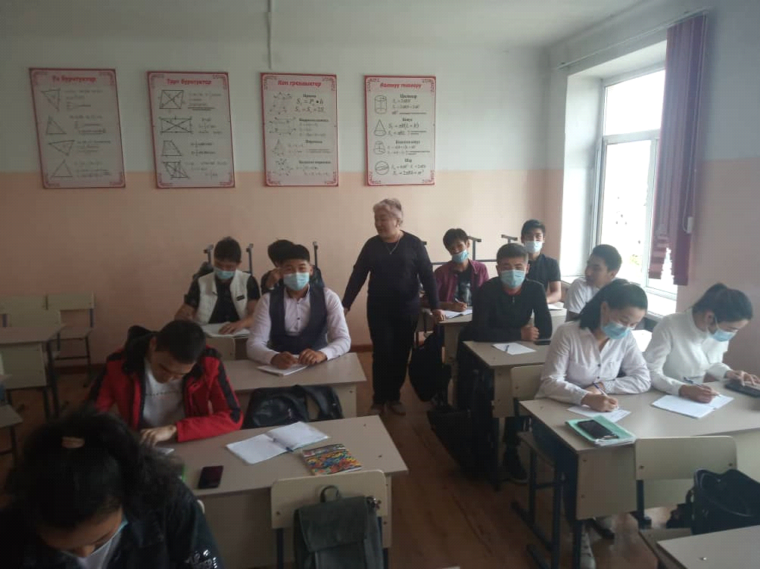

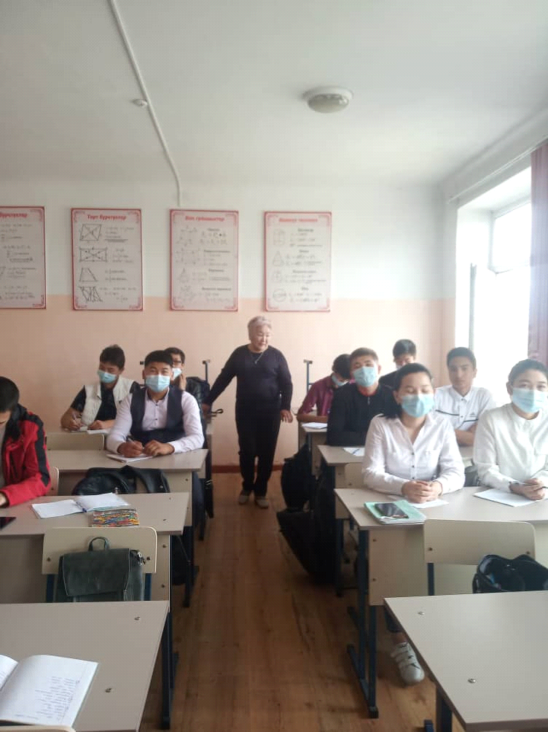

Мотивационно-личностное развитие учащихся 10 классов.
1.Наблюдение учащихся.
Формы и методы: Целевое посещение уроков.
Результаты: Выявление учащихся, испытывающих проблемы в мотивационно-личностной сфере путем наблюдения.
2. Психолого-педагогическая диагностика.
Формы и методы: 1.Диагностика эмоционального состояния учащихся во вновь созданных класах. 2. Диагностика мотивации учения. 3.Диагностика самооценки.
Результаты: Выявление учащихся , испытывающих проблемы адаптации , проблемы в мотивационно- личностной сфере.
3. Консультационная и просветительская работа с родителями учащихся 9-11 классов.
Формы и методы: 1 Родительское собрание: Психологическая помощь ребенку в подготовке к экзаменам. Индивидуальное консультирование родителей учащихся.
Результаты: Повышение психологической компетенции родителей и педагогов в вопросах психологической подготовки к экзаменам.

